МИНИСТЕРСТВО ОБРАЗОВАНИЯ РОССИЙСКОЙ ФЕДЕРАЦИИ
УФИМСКИЙ ГОСУДАРСТВЕННЫЙ АВИАЦИОННЫЙ ТЕХНИЧЕСКИЙ УНИВЕРСИТЕТ

Кафедра ПЭ

Лабораторная работа №2
“Изучение Одиночных усилительных каскадов”

Выполнили студенты гр. РРиТ-304:
Голубчиков А.М.
Киргетова Т.М.
Сингатуллина Д.Ю.
Тлявлина А.А.

Уфа 2006

1.Цель работы:
Определение основных характеристик и параметров одиночных усилительных каскадов, построенных на биполярных и униполярных транзисторах.

2.Выполнение работы

Параметры элементов лабораторного стенда:
C₁ = C₂ = C₇ = 5 мкФ, С₂ = 20 мкФ, С₃ = 0,1 мкФ
С₄ = С₆ = С₈ = С₉ = С₁₁ = 20 мкФ,
R₁ = R₈ = R₁₀ = R₁₇ = 0.1 кОм, R₂ = R₉ = 33 кОм
R₄ = R₁₅ = 3 кОм, R₅ = R₇ = R₁₆ = 2 кОм, R₆ = 4.5 кОм
R₁₁ = 500 Ом, R₁₂ = 1 кОм, R₃ = 15 кОм.

Схемы усилительных каскадов имеют вид

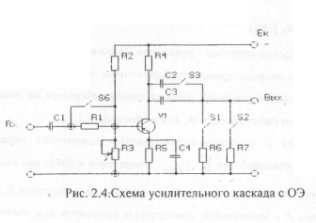
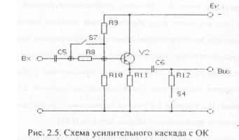

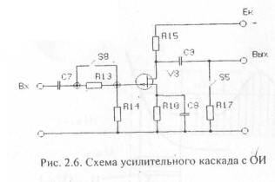

Эквивалентные схемы каскадов
Для каскада ОЭ
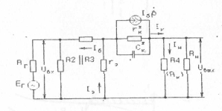
Для каскада ОИ

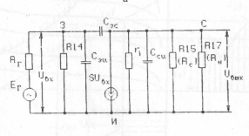
Для каскада ОК

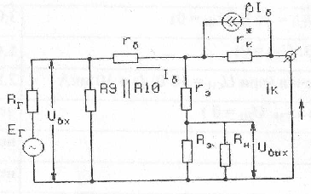

Амплитудные характеристик усилителей ОЭ, ОК, ОИ.

Усилитель с ОЭ.
U_{вх} | 0,01 | 0,03 | 0,095 | 0,09 | 0,21 | 0,27
U_{вых} | 0,02 | 0,06 | 0,18 | 0,18 | 0,54 | 0,59

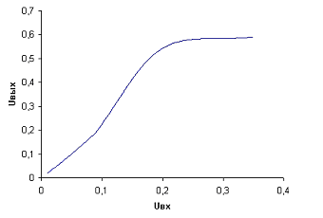

Усилитель с ОК.
U_{вх} | 0,026 | 0,08 | 0,27 | 0,8 | 2,6
U_{вых} | 0,024 | 0,075 | 0,25 | 0,75 | 2,1

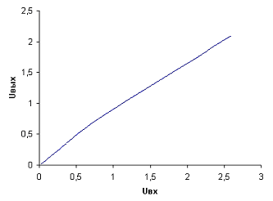

Усилитель с ОИ
U_{вх} | 0,03 | 0,1 | 0,3 | 0,7 | 3
U_{вых} | 0,085 | 0,27 | 0,85 | 2,4 | 5,2

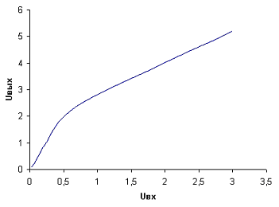

Амплитудно-частотные характеристики усилителей ОЭ, ОК, ОИ.
АЧХ для усилителя с ОЭ
f,Гц | 5 | 100 | 500 | 1000 | 5000 | 10000 | 50000
lg(f), Гц | 0,69 | 2 | 2,7 | 3 | 3,7 | 4 | 4,7
K_{u} | 0,267 | 1,28 | 1,8 | 1,8 | 1,8 | 1,26 | 0,733
Квазирезонансная частота f=1000Гц
Полоса пропускания от 100 до 10000 Гц

АЧХ для усилителя с ОК
f,Гц | 5 | 50 | 500 | 5000 | 50000
lg(f), Гц | 0.69 | 1.698 | 2.698 | 3.698 | 4.698
K_{u} | 0,038 | 0,92 | 0,923 | 0,923 | 0,846
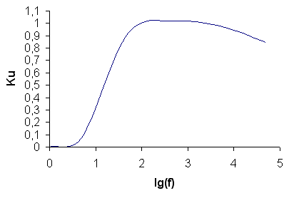

Квазирезонансная частота f=4000Гц
Полоса пропускания от 50 до 50000 Гц

АЧХ для усилителя с ОИ
f,Гц | 4 | 40 | 400 | 4000 | 40000 | 400000
lg(f), Гц | 0.602 | 1.602 | 2.602 | 3.602 | 4.602 | 5.602
K_{u} | 1,667 | 2,83 | 2,67 | 2,67 | 2,67 | 0,67

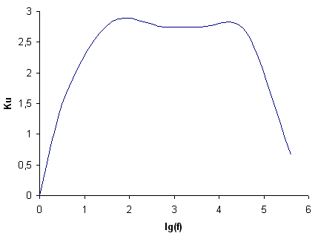

Квазирезонансная частота f=400Гц
Полоса пропускания от 50 до 40000 Гц

АЧХ усилительного каскада с ОЭ для другого значения нагрузки .

F, Гц | 5 | 100 | 500 | 1000 | 5000 | 10000 | 50000
Lg f, Гц | 0.7 | 2 | 2.7 | 3 | 3.7 | 4 | 4.7
K | 0.3 | 1.33 | 2.3 | 2.3 | 2.3 | 1.5 | 0.84

Амплитудная характеристика усилительного каскада с ОЭ для другого значения нагрузки .
U , B | 0.01 | 0.03 | 0.085 | 0.09 | 0.21 | 0.3
U , B | 0.023 | 0.08 | 0.2 | 0.25 | 0.5 | 0.7

Для каскада ОЭ U_{R1} падение напряжения R₁ U_{вх} измеряется непосредственно на электродах эмиттере-база. Е_{вых} измеряется на коллекторе (для ОЭ) при отключенной нагрузке.
$\begin{aligned}U_{\text{ВХ}}=0,1В \\ U_{R1}=0\text{.}\text{067}B \\ I_{\text{ВХ}}=\frac{U_{R1}}{R_{1}}=6\text{.}7⋅{\text{10}}^{−4}A \\ R_{\text{ВХ}}=\frac{U_{\text{ВХ}}}{I_{\text{ВХ}}}=\text{150}(\text{Ом}) \\ R_{\text{ВЫХ}}=R_{Н}\left(\frac{E_{\text{ВЫХ}}}{I_{\text{ВЫХ}}}−1\right)=\text{10}(\text{Ом})\end{aligned}$

Вывод:
В ходе работы мы определили основные характеристики и параметры одиночных усилительных каскадов, построенных на биполярных и униполярных транзисторах.

